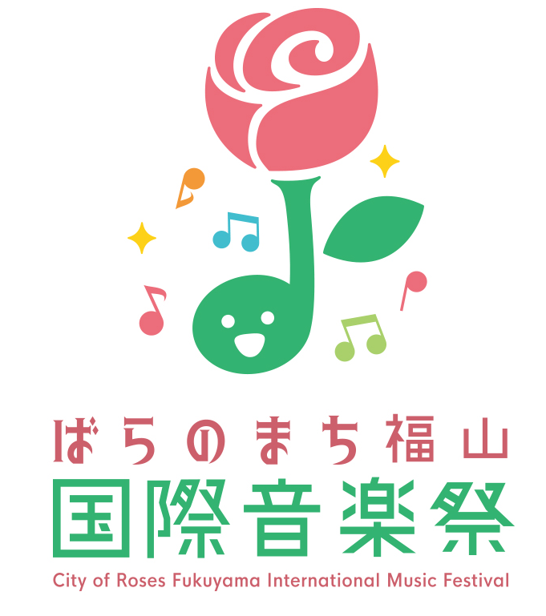

手をつなごうコンサートご招待

「ばらのまち福山国際音楽祭2023」において，障がいのある人もない人も，年齢も関係なく，たくさんの方を無料でご招待する「手をつなごうコンサート」を開催します。

１ 公演
手をつなごうコンサート
日時：2023年（令和5年）5月13日（土）14：30～15：30（14：00開場）
出演：T.J.P.P.A.L （パーカッションパフォーマンス集団）
会場：福山市神辺文化会館 大ホール
福山市神辺町大字川北1155番地1 ※駐車場約170台(敷地内) 臨時駐車場あり
曲目：フライト・オブ・ザ・バンブルビー /熊蜂の飛行
小太鼓パフォーマンス
ボディ・パーカッション・チャレンジ
ディズニーメドレー ほか
（演奏曲は，やむを得ない事情により変更になる可能性があります。ご了承ください。）
席種：全席自由
２ 定員
800人程度
３ 募集期間
2023年（令和5年）3月1日（水）～4月20日（木）
４ 申込方法
「お名前（団体の場合は団体名と代表者名）・ご住所・電話番号・FAX番号・メールアドレス・応募人数（うち車イス席利用人数）」をご記入のうえ，郵送，メール，FAXでお申し込みください。
※お申込みは，先着順とさせていただきます。
定員数を超えた場合はお断りすることがありますのでご了承ください。
※介助を必要とする方がいらっしゃる場合は，介添えの方を含めた人数でお申込みください。
※募集期間終了後に招待券を発送します。
招待券は，ご応募いただいた人数分をまとめて申込者様へお送りします。
※全席自由となっており，座席の指定はできません。あらかじめご了承ください。
※車イス席には限りがあります。

５ お申込み先・お問合せ先
ばらのまち福山国際音楽祭実行委員会事務局（福山市経済環境局文化観光振興部文化振興課内）
音楽祭HP
〒720-8501 福山市東桜町3-5
℡ 084-928-1117／Fax 084-928-1736
Mail bunka@city.fukuyama.hiroshima.jp
音楽祭ホームページ http://fukuyama-music-fes.jp/

